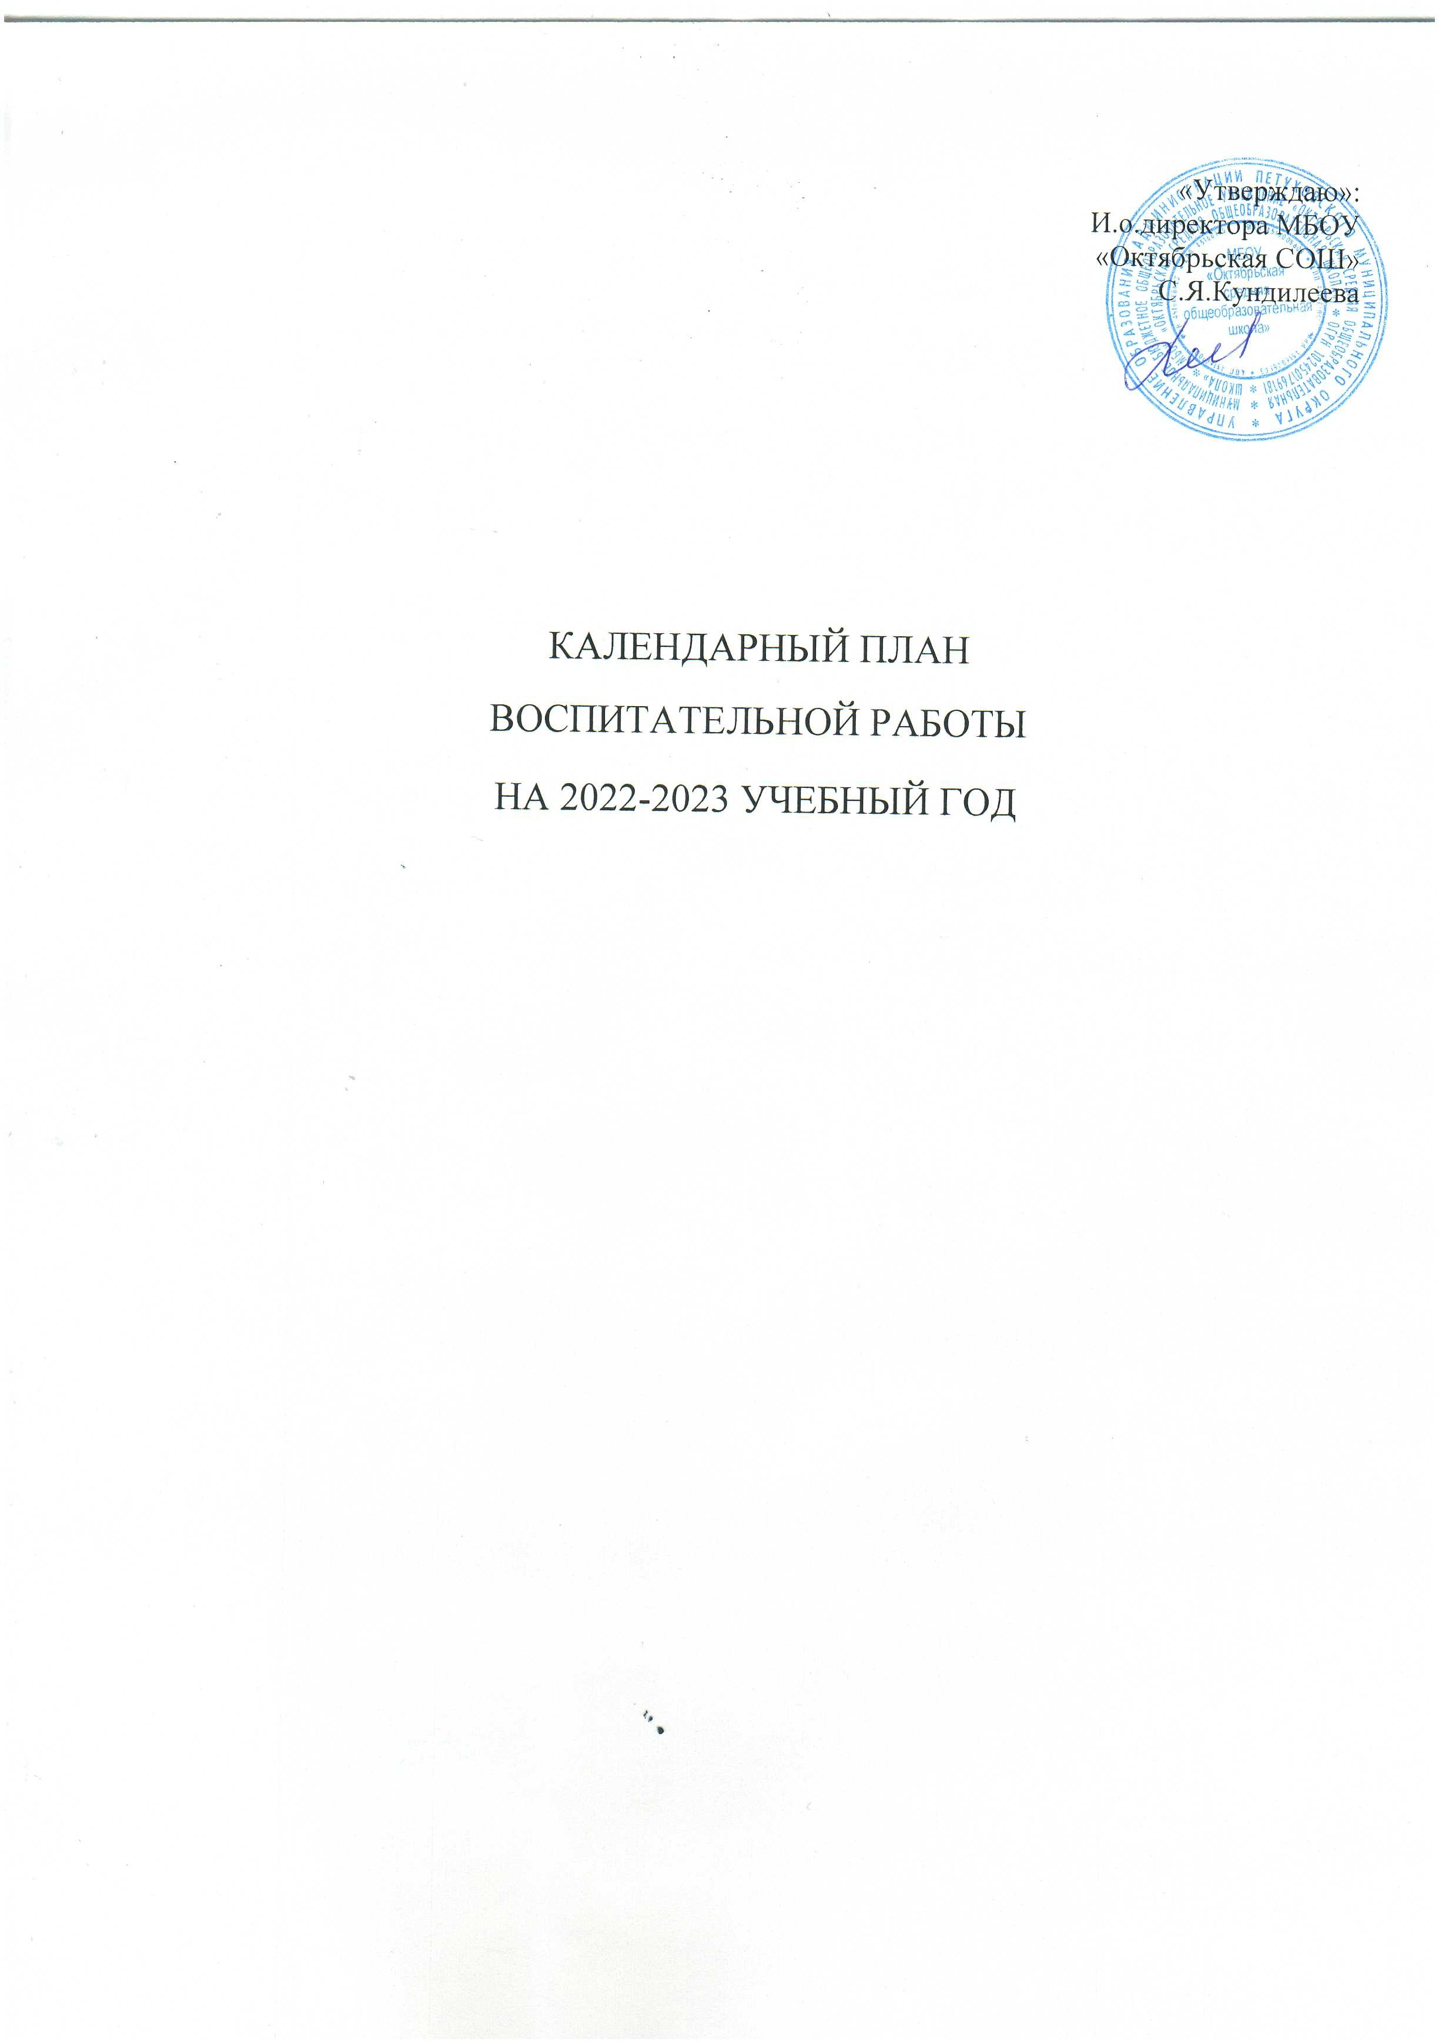

СЕНТЯБРЬ

|  |  |  |  |  |
| --- | --- | --- | --- | --- |
| 1. | Гражданско-  патриотическое направление | Торжественная линейка, посвященная Дню знаний.  Акция «Помним Беслан»  Кл.часы «Разговоры о важном» | Зам. директора по ВР  кл. руководители | 1 сентября  03.09.22  Весь период |
| 2. | Духовно-  нравственное  направление | Проведение бесед о нормах поведения в школе, внешнем виде, о форме. | Кл.рук  организатор  Зам. директора по ВР | Весь период |
| 3. | Спортивно-  оздоровительное  направление | Уроки здоровья  День здоровья-общешкольный поход | Классные  руководители,  педагог-организатор,  учитель физ-ры | В течение месяца |
| 4. | Художественно - эстетическое направление, общение и досуг, самоуправление | Запись в кружки и секции, определение направлений внеурочной деятельности  Планирование работы самоуправления в классах, оформление классных уголков  День рождения « Смайлика» | Классные  Руководители, зам. по ВР | В течение месяца |
| 5. | Интеллектуальное  направление | Подготовка к участию в школьном этапе предметных олимпиад  Планирование участия обучающихся в интеллектуальных очных и заочных конкурсах и олимпиадах.  ПРОЕКТОРИЯ (Трансляция будет проходить в соц. сетях В Контакте и Одноклассники и на сайте сообщества  [шоу профессий. р ф](https://vk.com/away.php?to=http%3A%2F%2F%F8%EE%F3%EF%F0%EE%F4%E5%F1%F1%E8%E9.%F0%F4&post=-183664924_1058&cc_key=) ) | Учителя-предметники, кл .руководители | 1 сентября  Весь период  16.09.22  20.09.22  23.09.22  28.09.22  30.09.22 |
| 6. | Работа по безопасности, трудовое направление | Общешкольный субботник, еженедельные акции по уборке мусора на территории детской площадки  Мероприятия по ПДД и Пожарной безопасности  Дежурство по классам, столовой | Классные  руководители, зам. по ВР, педагог-организатор | Весь период |
| 7. | Правовое воспитание | **Профилактика экстремизма и терроризма**  Тематическая линейка « Памяти жертв Беслана»  ТБ инструктажи при террористической угрозе  Беседы « « Мир без насилия»  **Профилактика асоциального поведения**  Беседа «Схема безопасного маршрута»  Неделя безопасности (ПБ, ЖД, ПДД беседа «Схема безопасного маршрута» ,поведение в школе)  Акция» Безопасность на железной дороге»  **Профилактика употребления психоактивных веществ и наркотиков**  Экскурсии ,походы.  Беседы в классных коллективах на тему ЗОЖ.  **Профилактика суицидального поведения**  Проведнение « Социометрия» в классных коллективах по Дж.Морено  Мероприятия на сплочение | Зам по ВР, классные руководители, педагог организатор  классные руководители  классные руководители  классные руководители | 5.09.22  5.09-9.09.22  В течение месяца  20.09.22  В течение месяца |
| 8. | Работа с родителями | Общешкольное родительское собрание; проведение бесед, индивидуальных встреч | Классные рук.  Зам по ВР  ЗУВР | По графику в течение месяца |
| 9. | Работа с  классными  руководителями | Проведение планерок, пед.советов  Работа в программе Навигатор | Директор, ЗВР, ЗУВР | Еженедельно в течение месяца |
| 10. | ВШК | Работа классных руководителей и учителей - предметников с дневниками обучающихся. Контроль проведения мероприятий, отчеты по формам | Зам. директора по ВР,  Кл.руководители | В течение месяца |

ОКТЯБРЬ

|  |  |  |  |  |
| --- | --- | --- | --- | --- |
| 1. | Гражданско-  патриотическое направление | Еженедельные школьные линейки  Кл.часы «Разговоры о важном» | Зам. директора по ВР  кл. руководители, психолог | По плану |
| 2. | Духовно-  нравственное  направление | Международный день пожилых людей  День учителя.  Международный день школьных библиотек-Акция  День отца в России -Акция «Фото с папой»  Праздник «Посвящение в первоклассники»  «…в пятиклассники»  «…в старшеклассники» | Кл.рук  организатор  Зам. директора по ВР  Шк.библиотекарь | 1.10.22  5.10.22  24.10.22  16.10.22  По согласованию |
| 3. | Спортивно-  оздоровительное  направление | Первенство по пионерболу (мини-футболу) 1-4 кл  Волейбол (5-9)  Месячник психологического здоровья | Классные  руководители,  педагог-организатор, учит.физ-ры | Весь период |
| 4. | Художественно - эстетическое направление, общение и досуг, самоуправление | Выпуск школьной газеты  Работа кружков и секций | Классные  Руководители, зам. по ВР | В течение месяца |
| 5. | Интеллектуальное  направление | Предметные олимпиады  ПРОЕКТОРИЯ | Учителя-предметники, кл.руководители | В течение месяца |
| 6. | Работа по безопасности, трудовое направление, экологическое направление | Мероприятия по ПДД, ППБ, ГО  Инструктажи | Классные  руководители, зам.по ВР, педагог-организатор | В течение месяца |
| 7. | Правовое воспитание | **Профилактика экстремизма и терроризма**  Профилактическая беседа  «Твоя безопасность в твоих руках»  Инструктажи по ТБ « Вербовка в сети интернет»  **Профилактика асоциального поведения**  Работа совета профилактики правонарушений  **Профилактика употребления психоактивных веществ и наркотиков**  Тестирование обучающихся 7-9 классов по раннему выявлению наркопотребления  Беседы в классных коллективах на тему ЗОЖ( профилактика вредных привычек)  **Профилактика суицидального поведения**  Классные часы из цикла «Цени свою жизнь» (4-9 кл.)  ЗОЖ-это норма (1-3 кл.) | Классные руководители  Зам по ВР  Психолог  Классные руководители  Классные руководители | В течении месяца  В течении месяца  В течении месяца  В течении месяца  В течении месяца |
| 8. | Работа с родителями | Проведение родительских собраний из цикла «Знаю ли я своего ребенка» и «Спасти от пропасти»; бесед, индивидуальных встреч | Классные рук.  Зам по ВР  ЗУВР | По графику в течение месяца |
| 9. | Работа с  классными  руководителями | Проведение планерок, пед.советов; проверка планов ВР  Работа в программе Навигатор | ЗВР, ЗУВР | Еженедельно в течение месяца |
| 10. | ВШК | Работа классных руководителей и учителей - предметников с дневниками обучающихся  Проверка журналов кружковой работы  Контроль выполнения плана мероприятий на октябрь  Контроль проведения мероприятий, отчеты по формам | Зам. директора по ВР | В течение месяца |

НОЯБРЬ

|  |  |  |  |  |
| --- | --- | --- | --- | --- |
| 1. | Гражданско-  патриотическое направление | 1.Просветительские мероприятия, посвященные Дню народного единства 1-9 кл.  2.Просветительское мероприятие «Парад, изменивший историю» 1-4 кл.  3.Тематические мероприятия, посвященные День памяти погибших при исполнении служебных обязанностей сотрудников органов внутренних дел РФ и военнослужащих внутренних войск. 5-9 кл.  4.Беседа «Дети в истории Великой  Отечественной войны 1941-1945 годов» 5-8 кл.  5.Образовательно-просветительское мероприятие «Нюрнбергский набат», посвященное Дню начала Нюрнбергского процесса 9 кл. (Просмотр фильмов и презентаций Всероссийского проекта «Без срока давности», обсуждение темы после просмотра (ссылка на сайт проекта: безсрокадавности.рф)).  6.Конкурс «Расскажи миру о своей Родине» 1-4 кл.  7. День Государственного герба Российской Федерации 1-9 кл (30.11) | кл. руководители  библиотека, КДЦ  Посещение выставок в библиотеках и музеях с рассказом об участниках военного парада 7 ноября 1941 г. на Красной площади.  С участием ветеранов боевых действий  Встречи в библиотеках и музеях с тружениками тыла, детьми войны, рассказ о их биографии, жизни в годы Великой Отечественной войны.  Участники выбирают положительный момент из истории своей большой или малой Родины, создают рисунок либо электронную презентацию, раскрывающие достоинства России или Курганской области, а также демонстрирующие чувства и переживания автора, связанные с ними. Положение о конкурсе на сайте: youthy.ru. Подача заявок до 15 января 2023 года (clck.ru/32ErWJ). | 31.10-06.11.22  2) 3) 07-13.11.22  4) 5) 14-20.11.22  6)7)С 21.11.22 |
| 2. | Духовно-  нравственное  направление | 1.Проведение бесед о нормах поведения в школе, внешнем виде, о форме.  2.Просветительское мероприятие, приуроченное к 135-летию Самуила Яковлевича Маршака (приветствуется выход в библиотеку)1-4 кл. 3.Просветительское мероприятие, приуроченное к 170-летию Дмитрия Наркисовича Мамина-Сибирика (приветствуется выход в библиотеку) 5-8 кл.  4.Большой этнографический диктант -9 кл.  5.Спектакль для мамы 1-4 кл.  6.Международный день акварели  (23.11) 9 кл.  Коллективное посещение художественных выставок, в том числе по Пушкинской карте (с 14 лет). Перечень экскурсий и мероприятий, доступных для оплаты Пушкинской картой размещен по ссылке: кохм.рф/calendar/thing/156.  ЛИБО  -творческие встречи с художниками-акварелистами;  -тематическая беседа в библиотеке по указанной тематике. | Кл.рук  организатор  Зам. директора по ВР  Участники заходят на сайт miretno.ru, нажимают кнопку «Пройти диктант», заполняют контактные данные, отвечают на 30 вопросов, скачивают сертификат участника.  Участники проекта определяются по назначению МОУО | Весь период  2) 3) 31.10-06.11.22  3.11.-8.11.22  5) 6) 21.11-27.11.22 |
| 3. | Спортивно-  оздоровительное  направление | Спортивные мероприятия | Классные  руководители,  педагог-организатор,  учитель физ-ры | В течение месяца |
| 4. | Художественно - эстетическое направление, общение и досуг, самоуправление | 1.Акция «Синичкин день» 1-4 кл.  Учащиеся вместе с родителями мастерят кормушки для птиц, готовят для них вкусное угощение. Участвуют в иных форматах, предложенных РДШ. | Классные  Руководители, зам. по ВР | 14.11.-20.11.22 |
| 5. | Интеллектуальное  направление | Экологический диктант 5-8 кл. | кл.руководители Участники смогут пройти диктант в формате онлайн. Участник регистрируется через форму на сайте экодиктант.рус | 21.11 -27.11.22 |
| 6. | Работа по безопасности, трудовое направление | Мероприятия по ПДД, ППБ, ГО  Инструктажи по ТБ | Классные  руководители, зам.по ВР, педагог-организатор | Весь период |
| 7. | Профориентация | 1.Профориентационное занятие «Калейдоскоп профессий» 1-4 кл.  2. Мероприятия в рамках проекта  «Билет в будущее» 5-8 кл. 3.Творческое дело «Я могу!» 5-8  Обучающиеся рассказывают и о своих способностях, которые они получили и развивают в объединениях дополнительного образования. Предлагаем провести интерактивные мероприятия — демонстрации, показательные выступления, мастер- классы, экскурсии в учреждения допобразования, в ходе которых ребята будут в центре внимания сверстников (будет создана «ситуация успеха»).  4.Мероприятия в рамках проекта «Билет в будущее» 9 кл.  (экскурсии в колледжи и техникумы) | Учащиеся знакомятся с профессиями людей, проживающих в родном селе, поселке, городе. Приглашенный на занятие представитель какой-либо профессии рассказывает о содержание своего труда и его орудиях, правилах поведения в процессе трудовой деятельности, интересные истории и случаи из профессиональной жизни.  Кл.руководители | 07.11.-13.11.22 |
| 8. | **Правовое воспитание** | **Профилактика экстремизма и терроризма**  ТБ инструктажи при террористической угрозе  Неделя толерантности  «Толерантность-путь к доброте»  **Профилактика асоциального поведения**  День памяти погибших при исполнении служебных обязанностей сотрудников органов внутренних дел РФ и военнослужащих внутренних войск  **Профилактика употребления психоактивных веществ и наркотиков**  Беседы в классных коллективах на тему ЗОЖ.  **Профилактика суицидального поведения**  Диагностика по выявлению суицидального поведения.(5-9кл.)  Мероприятия на сплочение по планам ВР  Занятия в рамках программы « Цени свою жизнь»(4-9 кл)  Мониторинг социальных сетей учащихся  **Профилактика коррупции**  Размещение памяток направленных на предотвращение коррупции (в классных уголках) | Зам по ВР, классные руководители, педагог организатор  психолог  организатор  классные руководители  психолог  классные руководители  классные руководители  классные руководители  Зам по ВР | 16.11-22.11.22  10.11.22  В течение месяца  В течение месяца  В течение месяца  В течение месяца  2 раза в месяц  ( 15 и 28 числа) |
| 9. | Работа с родителями | 1.Общешкольное родительское собрание  2.Индивидуальные беседы и родительские собрания в классах | Классные рук.  Зам по ВР  ЗУВР | Декабрь  По графику в течение месяца |
| 10. | Работа с  классными  руководителями | Проведение планерок, пед.советов  Работа в программе Навигатор | Директор, ЗВР, ЗУВР | Еженедельно в течение месяца |
| 11.. | ВШК | Работа классных руководителей и учителей - предметников с дневниками обучающихся. Контроль проведения мероприятий, отчеты по формам | Зам. директора по ВР,  Кл.руководители | В течение месяца |

ДЕКАБРЬ

|  |  |  |  |  |
| --- | --- | --- | --- | --- |
| 1. | Гражданско-  патриотическое направление | Еженедельные школьные линейки  1.Кл.часы «Разговоры о важном» 2.«Новогоднеепожелание  солдату» в рамках акции «Добрые письма» 1-4 КЛ. 3.Мероприятия, посвященные Дню  Неизвестного солдата (3.12) 5-8 КЛ.  4.Мероприятия, посвященные Дню Неизвестного солдата (3.12) и Дню воинской славы России - Дню начала контрнаступления советских войск против гитлеровцев в битве под Москвой (5.12) 9 КЛ. 5.Конкурс плакатов «Отчизну заслонившие собой», приуроченный к Дню Героев  Отечества 5-8 КЛ.  6.Конкурс «Расскажи миру о своей Родине» 5-8 КЛ. | Зам. директора по ВР  кл. руководители, | По плану  В течении месяца  3),4) 28.11-04.12.22  5) 5-11.12.22  6)12-19.12.22 |
| 2. | Духовно-  нравственное  направление | 1.Урок Добра 1-4 КЛ.  2.Проект «Кино уроки в школах  России»  3.Онлайн марафон добрых слов, добрых мыслей 5-8 КЛ.  4.Просмотр и обсуждение фильма «#ЯволонтерИстории  неравнодушных» 9 КЛ. | Кл.рук  организатор  Зам. директора по ВР | 1) 28.11-04.12.22(Посогласованию со старшими классами)  2)28.11.-04.12.22  3) 5-11.12.22  4) 5-11.12.22 |
| 3. | Спортивно-  оздоровительное  направление | 1.Акция «Суббота с родителями» 1-4 КЛ  2. Акция «Суббота с родителями» 5-8 КЛ. | Классные  руководители,  педагог-организатор, учит.физ-ры | 1),2) 12.12-19.12.22 |
| 4. | Художественно - эстетическое направление, общение и досуг, самоуправление | 1.Выпуск школьной газеты  2.Работа кружков и секций 3.Всероссийский конкурс детских стихов и песен «Герой моей страны» 1-4 КЛ.  4.Акция «Расскажу малышам» 1-4 И 9 КЛ. 5.«Готовимся к Новому году» ИЛИ «Мастерская Деда Мороза» 1-4 КЛ. | Классные  Руководители, зам. по ВР | В течение месяца  3) 05.12-11.12.22  4) 05-11.12.22 (по договоренности с 9 кл.)  5)12-19.12.22 |
| 5. | Интеллектуальное  направление | Предметные олимпиады  ПРОЕКТОРИЯ | Учителя-предметники, кл.руководители | В течение месяца |
| 6. | Работа по безопасности, трудовое направление, экологическое направление | 1.Мероприятия по ПДД, ППБ, ГО  2.Инструктажи  3.Творческое дело «Я могу!» | Классные  руководители, зам.по ВР, педагог-организатор | В течение месяца  3)12-19.12.22 |
| 7. | Правовое воспитание | 1.Всероссийская акция«Конституционный диктант-2022» 9 КЛ  2.Беседы о правовом просвещении «Быть взрослым — отвечать за свои поступки» 5-9 кл.  3.Фотоконкурс «Будь заметнее» 1-4 КЛ.  4. Областной конкурс «Дорога глазами детей!» 5-8 КЛ.  **Профилактика экстремизма и терроризма**  ТБ инструктажи при террористической угрозе  **Профилактика асоциального поведения**  Беседа на тему « Профилактика правонарушений среди несовершеннолетних»  **Профилактика употребления психоактивных веществ и наркотиков**  Беседы в классных коллективах на тему ЗОЖ.  **Профилактика суицидального поведения**  Диагностика по выявлению суицидального поведения.(5-9кл.)  Занятия в рамках программы « Цени свою жизнь»(4-9 кл)  Мероприятия на сплочение по планам ВР  Мониторинг социальных сетей  **Профилактика коррупции**  Конкурс на лучший рисунок  « Международный день борьбы с коррупцией»  Беседа «О вреде коррупции» | Классные руководители  библиотекарь  Зам по ВР, классные руководители, педагог организатор  с участием МВД по договоренности  классные руководители  психолог  классные руководители  классные руководители  классные руководители  классные руководители  классные руководители | 1), 2) 12-19.12.22  3), 4) В течение месяца  19.12.22 – 25.12.22  В течение месяца  В течение месяца  В течение месяца  В течение месяца  В течение месяца  В течение месяца  2 раза в месяц  ( 15 и 28 числа)  9 .12.22 |
| 8. | Работа с родителями | 1.Проведение родительских собраний из цикла «Знаю ли я своего ребенка» и «Спасти от пропасти»; бесед, индивидуальных встреч  2.Контроль «Родительского патруля» | Классные рук.  Зам по ВР  ЗУВР | По графику в течение месяца  2) декабрь |
| 9. | Работа с  классными  руководителями | Проведение планерок, пед.советов; проверка планов ВР  Работа в программе Навигатор | ЗВР, ЗУВР | Еженедельно в течение месяца |
| 10. | ВШК | Работа классных руководителей и учителей - предметников с дневниками обучающихся  Проверка журналов кружковой работы  Контроль выполнения плана мероприятий на октябрь  Контроль проведения мероприятий, отчеты по формам | Зам. директора по ВР | В течение месяца |